Для использования Блоков Дьенеша в сенсорном развитии детей, разработаны и
используются следующие игры:

- «Собери бусы»

Вариант 1: По форме.  Рис. 12 | Вариант 2: По цвету .  Рис. 13
Вариант 3: По форме и цвету.  Рис.14 | Вариант 4: По форме и величине.  Рис. 15
Вариант 5: По форме, цвету и величине.  Рис.16 | Вариант 6: По схеме.  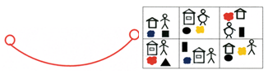  Рис. 17

- «Спрячь фигуры от дождя»

Вариант 1: По форме.  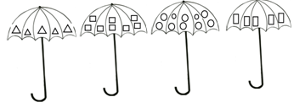  Рис. 18 | Вариант 2: По величине  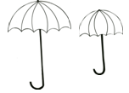  Рис. 19 | Вариант 3: По толщине.  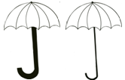  Рис. 20

Вариант 4: По цвету.  Рис.21 | Вариант 5: По форме и цвету.  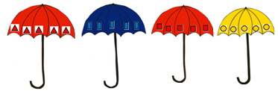  Рис. 22

Вариант 6: По схеме.

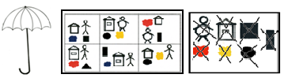
Рис. 23

3.«Засели домики»
Вариант 1: По цвету, по форме,
по величине, по толщине.
Рис. 24
Вариант 2: По форме,цвету, величине.
По форме, цвет, толщине.
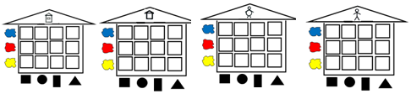Рис. 25
Вариант 3: По форме, цвету, величине и толщине.
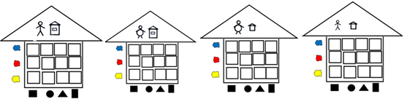Рис. 26

4.«Построй дом»
Вариант 1. По форме. Вариант 2. По форме и величине. Вариант 3. По форме и цвету.

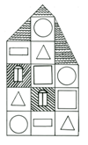Рис. 27 Рис. 28 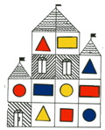Рис. 29

Вариант 4. По форме, цвету и величине. Вариант 5. По форме, цвету, величине и
толщине
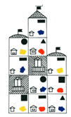 Рис. 30 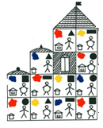Рис. 31
5.«Построй мостик для зайчика»
Рис. 32
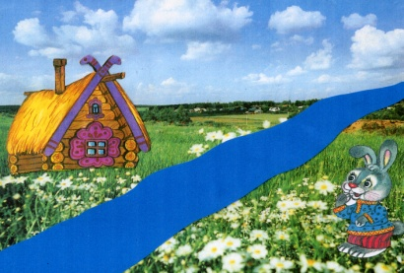
Вариант 1. По цвету.
Вариант 2. По форме.
Вариант 3.По величине.
Вариант 4 По толщине.
Вариант 5. По цвету и форме.
Вариант 6. По форме и величине.
Вариант 7. По форме,толщине. И т.д., усложняя задачи.

6.«Собери куклу Андрейку»
Для повышения интереса детей младшего дошкольного возраста к играм с блоками Дьенеша было разработано пособие «Кукла Андрейка». Данное пособие представляет собой различные блоки (части тела куклы), соединяющиеся между собой с помощью застежек – пуговиц и липучек.
- Две головы – большая и маленькая.
- Ноги и руки, различные по толщине и длине.
- Туловище представлено в виде объемных фигур различных по цвету, форме и величине. На туловище расположены различные виды застежек: шнуровка, пуговицы, молнии, кнопки.
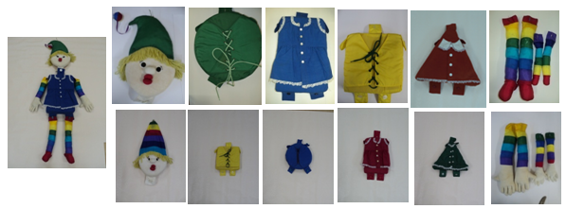 Рис. 33

